UNIVERSIDADE ESTADUAL DO OESTE DO PARANÁ - UNIOESTE

CENTRO DE ENGENHARIAS E CIÊNCIAS EXATAS - CECE

Disciplina: Sistemas Digitais

Docente: Adriana Kauati

ISABELA PIMENTEL LOEBEL

FELIPE BITTENCOURT

CONVERSOR SERIAL PARALELO DE 3 BITS

RELATÓRIO 8

Foz do Iguaçu,

26 de junho de 2019.

**OBJETIVO**

* Realizar um conversor serial-paralelo de 3 bits, onde a saída é apresentada ao final do terceiro bit, ignorando as mudanças entre transições que não sejam múltiplas de 3.

**MATERIAIS UTILIZADOS**

01 protoboard

01 fonte alimentadora

01 multímetro

01 DataPool

03 CI’s flip flop D

01 CI’s flip flop JK

01 Porta lógica NOR

06 LED’s

**DESENVOLVIMENTO**

Neste experimento, realizamos um conversor serial-paralelo de 3 bits. Para uma entrada serial, a saída deverá ser apresentada apenas a cada 3 bits, ignorando-se as mudanças entre transições que não forem múltiplas de 3.

Como base para o experimento será utilizado um registrador de deslocamento à direita de 3 bits. Este registrador é composto de flips flops D, onde sua função será receber os bits um por um, adicionando-os sempre ao primeiro flip flop da esquerda. Cada vez que um novo bit entrar no circuito, os bits já presentes nos flips flops são todos movidos para o flip flop vizinho à direita.

O circuito do contador deverá contar quantos clocks foram dados, levando-se em consideração que são necessários três clocks para se adicionar 3 bits ao circuito, desta forma o contador deverá contar de 0 à 2.

Tabela verdade de contagem:

| Nos | Q1 | Q0 | Q1’ | Q0’ | J1 | K1 | J0 | K0 |
| --- | --- | --- | --- | --- | --- | --- | --- | --- |
| 0 | 0 | 0 | 0 | 1 | 0 | X | 1 | X |
| 1 | 0 | 1 | 1 | 0 | 1 | X | X | 1 |
| 2 | 1 | 0 | 0 | 0 | X | X | X | X |
|  | 1 | 1 | X | X | X | X | X | X |

Tabela I

Baseado na Tabela I, observa-se que J0, K1 e K0 valerão 1 devido aos *don’t care*. Para J1, aplica-se o mapa de Veitch-Karnaugh para obter seus valores.

Mapas:

| J1 | Q1’ | Q1 |
| --- | --- | --- |
| Q0’ | 0 | X |
| Q0 | 1 | X |

J1 = Q0

| K1 | Q1’ | Q1 |
| --- | --- | --- |
| Q0’ | X | X |
| Q0 | X | X |

K1 = 1

| J0 | Q1’ | Q1 |
| --- | --- | --- |
| Q0’ | 1 | X |
| Q0 | X | X |

J0 = 1

| K0 | Q1’ | Q1 |
| --- | --- | --- |
| Q0’ | X | X |
| Q0 | 1 | X |

K0 = 1

A seguir, o protótipo do circuito em um simulador online, que pode ser acessado no link: [circuitcloud.com](http://circuits-cloud.com/circuit/details/YshN4XaiXVGAbj=cTHBzACkjmvNZ43V2wcQAa0@7VzH6@mjL3T).

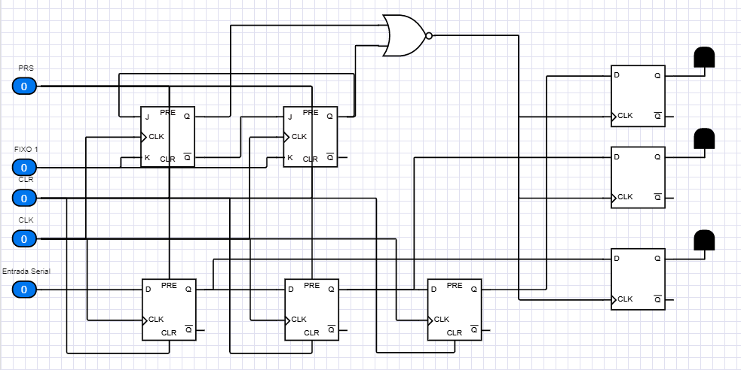

Figura I

Assim, conforme o projeto, foi realizado então a implementação deste circuito na prática, onde usou-se materiais reais. É necessário informar que a carreira de LED que está a mais no projeto experimental trata-se de LED’s para verificação do deslocamento de bit.

Prática:

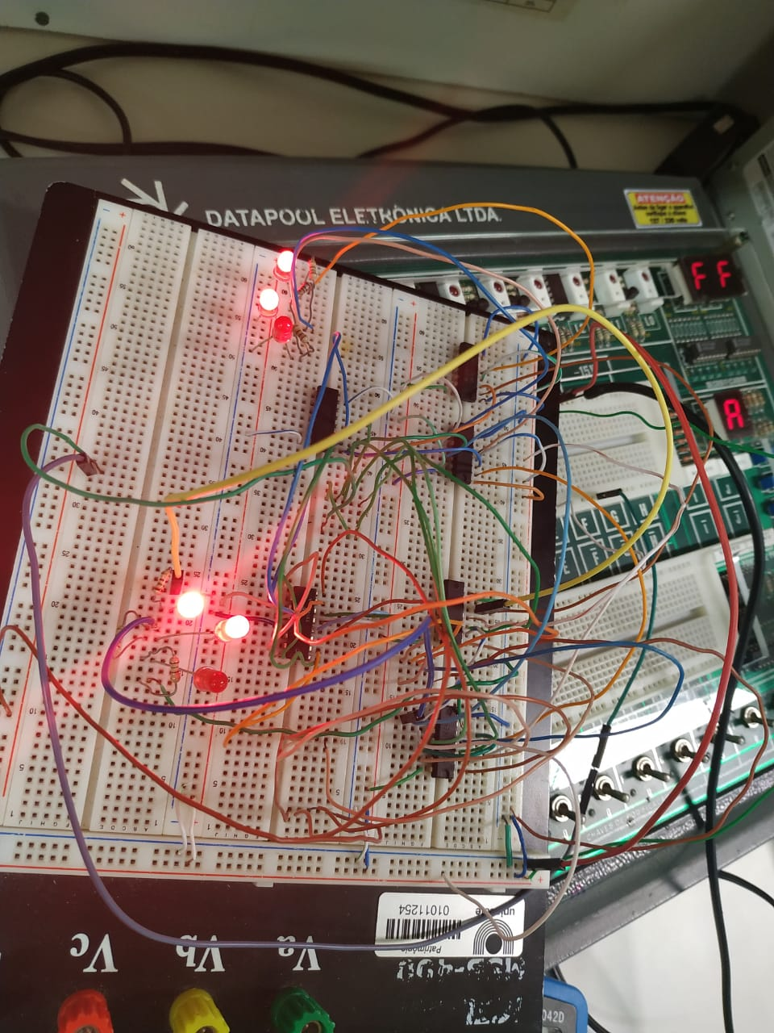

Imagem 1

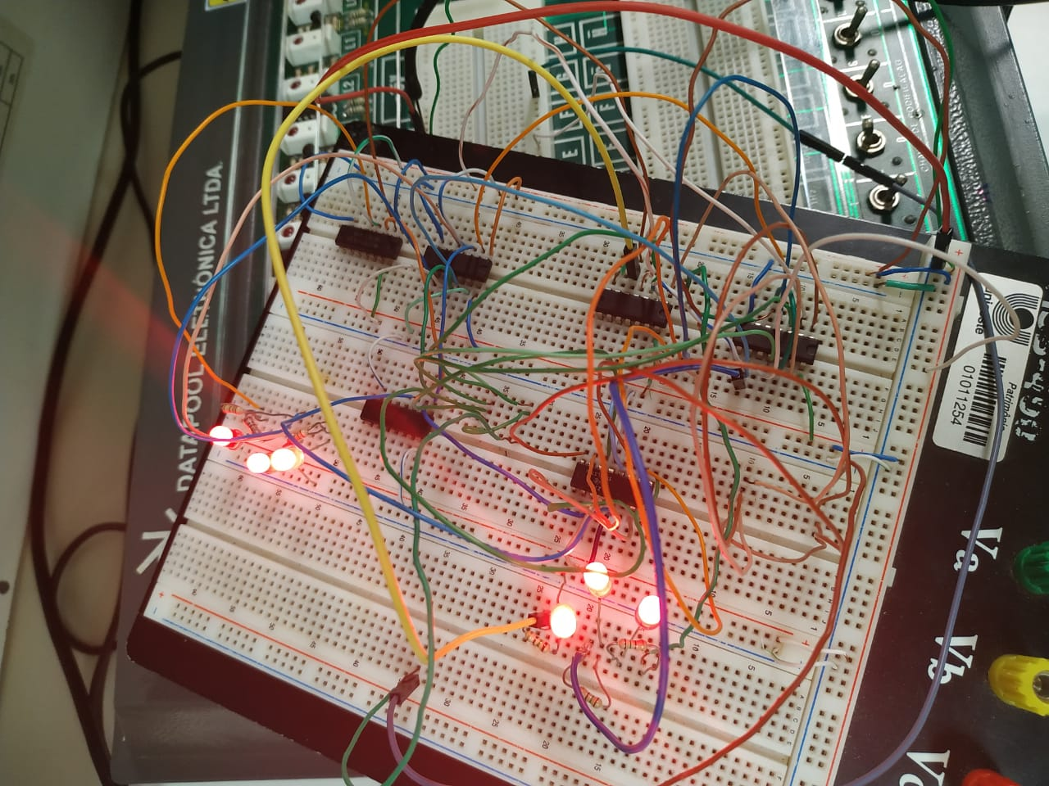

Imagem 2

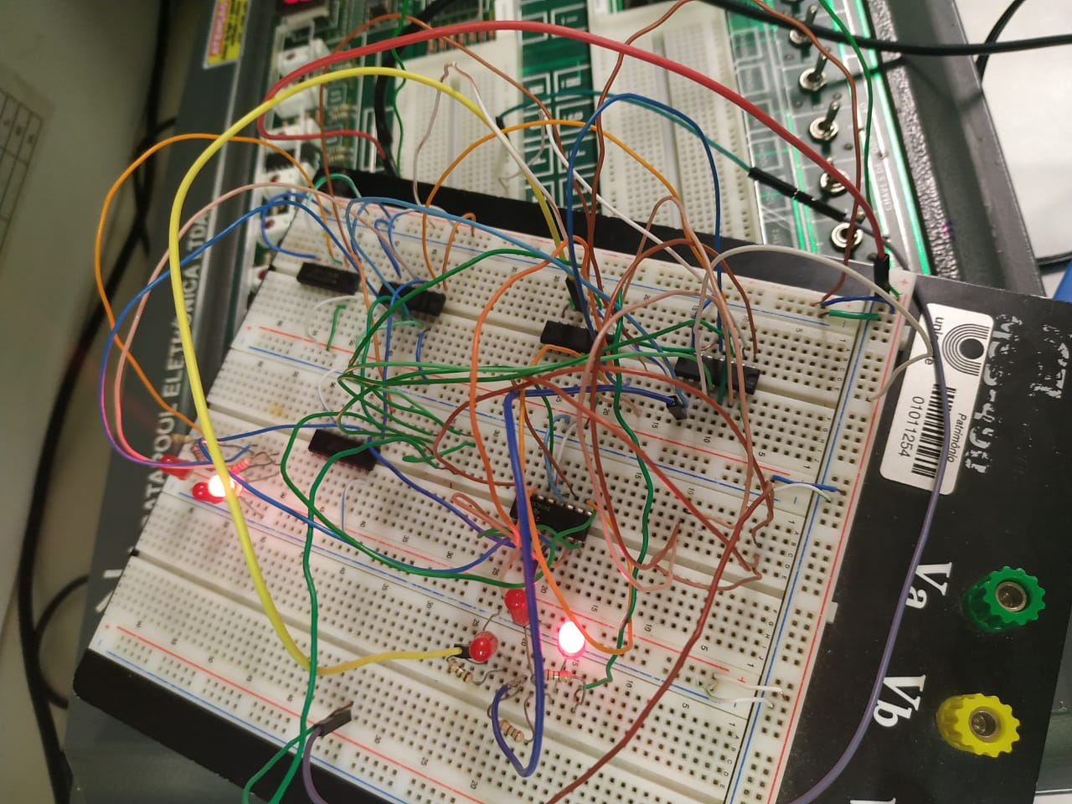

Imagem 3